Análise do episódio de Inês de Castro – Canto III
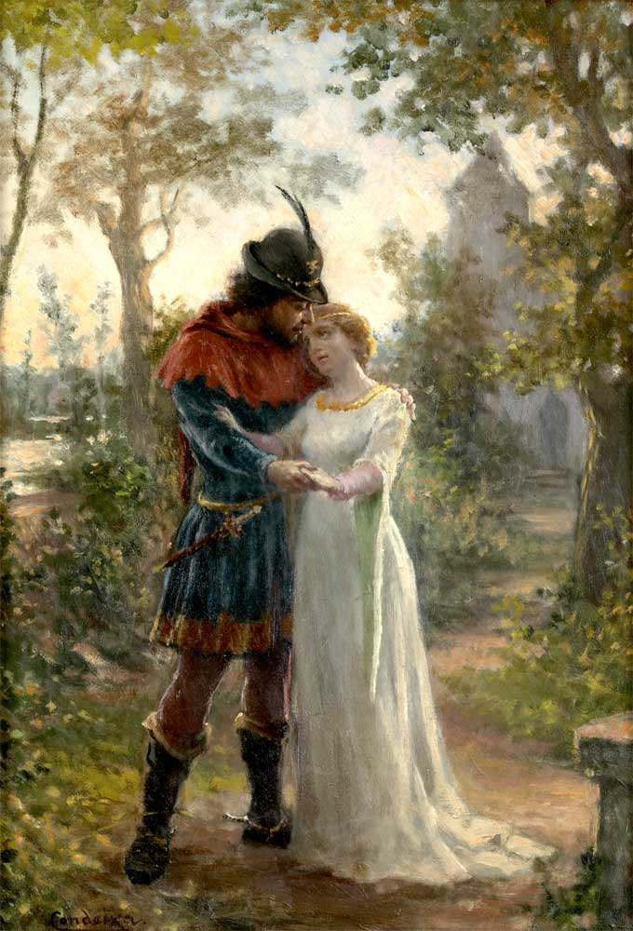

Conteúdo
Início da narração do Gama 2
Inês de Castro 2
Alguns aspetos importantes: 6
Tragédia 7
Características da tragédia clássica no episódio 8
Discurso de Inês de Castro 9

A partir da terceira estrofe do Canto III de Os Lusíadas há uma mudança de narrador da ação, pois deixa de ser o poeta – narrador heterodiegético (não participante) – para ser Vasco da Gama, um narrador autodiegético (participante). Através de uma longa analepse, o navegador conta a História de Portugal desde o berço até ao momento da viagem.

Início da narração do Gama

Estâncias 3 e 5: Após um momento de reflexão, Vasco da Gama ergueu o rosto e falou assim ao rei e a quantos o rodeavam, ansiosos de o ouvir: “Mandaste-me, ó rei, contar a história da minha pátria e não a de um povo alheio. Sentir-me-ei embaraçado ao fazê-lo, pois, como apenas tenho a descrever-te episódios gloriosos, julgarás que narro com parcialidade. Além disso, os feitos dos portugueses são muitos e todo o tempo é pouco para contá-los. Mas, porque me mandas e mereces ser obedecido, tentarei ser breve. Somente a verdade sairá da minha boca e, por mais que diga, ainda ficará muito por dizer. Para seguir uma ordem na minha narrativa, falar-te-ei, primeiro, da nossa terra e só depois das batalhas sangrentas que travámos.”

Inês de Castro

Plano da História de Portugal (encaixado no plano da viagem)

Este episódio tem características trágicas que o aproximam da tragédia clássica, como verificarás mais adiante. Assim, é possível dividi-lo nas seguintes partes: exposição (introdução), conflito (peripécias e momentos-chave) e desenlace (desfecho).

Estâncias 118 e 121 – Exposição
Trata-se de uma breve introdução ao episódio. Vasco da Gama localiza a história no tempo (“Passada tão próspera vitória…” – após a Batalha do Salado) e no espaço (“ …Lusitana Terra…” – Portugal, Coimbra), apresenta brevemente o caso que vai narrar e atribui as responsabilidades da tragédia ao amor, adjetivando-o negativamente de força “crua”, “fero”, “ áspero e tirano”, um devorador da alegria humana. Para além disso, é-nos apresentado o amor de Inês e Pedro, um amor feliz, despreocupado e correspondido, embora apareçam já alguns indícios trágicos como sinais de alerta: “Naquele engano da alma, ledo e cego, / Que a fortuna não deixa durar muito…” e “em doces sonhos que mentiam”.
Estância 22: Dignamente sentado num trono de estrelas, estava Júpiter, empunhando os raios forjados pro Vulcano, símbolos da sua justiça. Transparece-lhe no rosto a beleza que é própria da divindade. A coroa e o cetro que ostenta são feitos de uma pedra mais clara que o diamante.

Estância 118:
Depois da vitória do Salado sobre os Mouros e regressado D. Afonso IV a Portugal para festejar a paz conseguida com esta guerra, deu-se o caso triste e digno de memória, que até os mortos revolta, daquela miserável que depois de ser morta foi rainha (Inês de Castro).

Estância 119:
O narrador apresenta-nos o Amor como o grande culpado da morte de Inês, como se esta fosse a sua pior inimiga. Dizem que a sede de amor nem com lágrimas se satisfaz: ela exige sacrifícios humanos nos seus altares.

Estância 120:
Inês vivia tranquilamente os anos da sua juventude e o seu amor por Pedro nos saudosos campos do Mondego onde confessava à natureza o amor que sentia pelo dono do seu coração.

Estância 121:
Na ausência do seu amado socorria-se das lembranças, das memórias de alegria: de noite em sonhos; de dia em pensamentos.

Estâncias 122 e 131– Conflito
Estas estrofes apresentam-nos:
- as causas da oposição do rei D. Afonso IV (recusa de D. Pedro em casar-se de acordo com a conveniência do reino; o murmurar do povo);
- a sua decisão de condenar Inês à morte;
- o discurso de defesa de Inês: referência aos filhos e à sua futura orfandade; relação crueldade / humanidade; fragilidade e inocência; pedido de clemência; sugestão de exílio;
- a reação positiva do rei através da hesitação que demonstra perante as súplicas de Inês;
- a interferência do povo e do destino e a manutenção da sentença.

Estância 122:
Pedro recusa-se a casar com outras belas senhoras e princesas porque o seu amor por Inês fá-lo desprezar os outros. Vendo esta conduta apaixonada e estranha, o pai, D. Afonso IV, considerando o murmurar do povo e a atitude do filho que não se queria casar...

Estância 123
: ...decide condenar Inês à morte para desse modo libertar o filho, preso pelo amor, julgando que o sangue da sua morte apagaria o fogo desse amor. Mas que loucura foi essa, que permitiu que a mesma espada que combateu os Mouros se levantasse contra uma dama delicada?

Estância 124:
O rei inclina-se a perdoar Inês quando esta é levada pelos carrascos à sua presença, mas o povo, com razões falsas e firmes, exige a morte.
Ela, com palavras inspiradas mais pela dor de deixar os filhos e o seu príncipe que pelo receio da própria morte...

Estância 125:
...levanta os olhos (as mãos estavam a ser atadas pelos carrascos) e, depois de olhar comovidamente os filhos que estavam junto de si, temendo a sua orfandade, disse ao rei e avô:

Estância 126:
Se até nos animais ferozes, que a natureza fez cruéis, e nas aves selvagens, que só pensam em caçar, vimos existir piedade para com crianças pequenas como aconteceu com a mãe de Nino e com Rómulo e Remo,

Estância 127:
...tu que és humano (se é humano matar uma donzela fraca e sem força, só por amar quem a ama), tem em consideração estas criancinhas. Decide-te pela compaixão delas e minha, pois não te impressiona a minha inocência.

Estância 128:
E se na guerra contra os Mouros mostraste saber dar a morte, sabe, agora, dar a vida a quem não cometeu nenhum erro para a perder. Mas se mesmo assim achas que a minha inocência merece castigo, desterra-me para a fria Cítia ou para a Líbia ardente onde viverei em sofrimento para sempre.

Estância 129:
Manda-me para onde haja tigres e leões (animais selvagens) e verei se encontro entre eles a piedade que não encontrei entre humanos; e aí criarei estas criancinhas, a minha única consolação, a pensar em Pedro que amo.

Estância 130:
O rei queria perdoar-lhe, impressionado com aquelas palavras, mas o pertinaz povo e o Destino não perdoam. Os que aconselharam a morte e julgando que estavam a fazer um grande feito desembainharam as espadas. É contra uma dama indefesa que vos “amostrais” valentes e cavaleiros?

Estância 131:
Do mesmo modo que Pirro prepara o ferro para matar a jovem Policena, que se oferece ao sacrifício, com os olhos postos em sua mãe, de quem era a sua única consolação...

Estâncias 132 e 137– Desenlace
Nesta terceira parte deparamo-nos com:
- o assassínio de Inês de Castro;
- as considerações de Vasco da Gama sobre a sua morte;
- as reações da natureza;
- a vingança de D. Pedro.

Estância 132:
... assim os algozes de Inês, sem se preocuparem com a vingança de D. Pedro, se encarniçavam contra ela, espetando as espadas no colo de alabastro, que sustinha as obras que fizeram Pedro apaixonar-se por ela, e banhando em sangue o seu rosto, já regado com as suas lágrimas.

Estância 133:
Bem puderas, ó Sol, não ter brilhado naquele dia, como aconteceu com o sinistro banquete em que Atreu deu a comer a Tiestes os filhos deste. E vós, côncavos vales, que ouvistes o nome de Pedro, na sua voz agoniante, por muito tempo fizestes eco do seu nome.

Estância 134:
Assim como a bonina que é cortada antes do tempo por uma menina descuidada fazendo com que murche rapidamente, também Inês perdeu a cor e a vivacidade da pele com a morte.

Estância 135:
A natureza chorou durante muito tempo a sua morte e quis eternizá-la na fonte das lágrimas que ainda hoje existe.

Estância 136:
Não levou muito tempo que D. Pedro não tirasse vingança deste crime. Pois, mal subiu ao trono, mandou procurar os homicidas e, em combinação com o rei de Castela, também chamado Pedro, mas de coração mais duro ainda, conseguiu capturá-los no reino vizinho e, trazendo-os a Portugal, deu-lhes uma morte cruel.

Estância 137:

Durante o seu reinado, foi feita justiça rigorosa aos ladrões e assassinos, já que o maior empenho de D. Pedro foi castigar os maus, fossem eles quem fossem, estivessem onde estivessem.

Alguns aspetos importantes:

Neste episódio lírico, o tom otimista e eufórico da epopeia é deixado de lado. O narrador interpela o Amor acusando-o de ser responsável pela tragédia, sendo a inconformidade do “eu” poético expressa ao longo de todo o episódio, bem como a repulsa pela morte de Inês, chorada até pela natureza.

O amor surge neste episódio personificado como causa da morte de Inês. É apresentado como um sentimento negativo e antitético, pois seduz mas gera as maiores tragédias e tem em Inês uma heroína trágica, vítima desse amor cruel e despótico. É caracterizado negativamente: “puro amor com força crua”, “fero...áspero e tirano”.

Camões altera a verdade histórica e orienta o episódio para uma intensa poetização. O poeta insiste na inocência de Inês como vítima do amor, mais do que vítima de razões políticas ou de estado. O amor é um engano...

O repúdio do narrador pelos agentes da condenação de Inês contrasta com a simpatia que ele nutre pela personagem, como podemos constatar através da adjetivação usada:

Agentes da condenação

“horríficos algozes”

“com falsas e ferozes Razões”

“duros ministros”

“avô cruel”

“ peitos carniceiros”

Inês de castro

“fraca dama delicada”

“tristes e piedosas vozes”

“olhos piedosos”

meninos “tão queridos e mimosos”

“brutos matadores”

Esse repúdio é ainda visível na comparação do caso de Inês com outros atos cruéis e aberrantes, bem como na ironia que subjaz à questão “Contra hua dama, ó peitos carniceiros, / Feros vos mostrais e cavaleiros?”.

Em jeito de conclusão, Camões mostra a própria Natureza entristecida diante do crime, chorando a “morte escura” da donzela, perpetuando a fatalidade numa fonte pura de onde correm lágrimas em vez de água, que recordará para sempre tais Amores.

Tragédia

Composição originária da Grécia antiga e que apresentava como principais elementos caracterizadores o facto de despertar no público o terror e a piedade. Para os autores clássicos, a tragédia era o mais nobre dos géneros literários.

Começou por ser um diálogo entre um solista (ou hipócrita, palavra que depois significa ator), que coloca questões, e um coro que lhe responde. No teatro da Grécia clássica, a tragédia era constituída por cinco atos: o prólogo, que corresponde ao primeiro ato; os episódios, correspondentes ao segundo, terceiro e quarto atos; e o êxodo, correspondente ao quinto ato. Além dos atores, intervinha o coro, que manifestava a voz do bom senso, da harmonia, da moderação, face à exaltação dos protagonistas.

Característica também da tragédia clássica era a chamada lei das três unidades: unidade de espaço, de tempo e de ação, que conferia a este género uma intensidade e densidade particulares, graças à concentração de todos os elementos num único local, no espaço de um dia e numa ação assente nos acontecimentos estritamente necessários. Do ponto de vista temático, a tragédia apresenta um herói que, desafiando propositada ou involuntariamente as leis dos deuses, é por estes castigado. Os mais destacados tragediógrafos gregos foram Ésquilo, Sófocles e Eurípides.

A tragédia clássica foi herdada pelos romanos e transmitida, a partir do Renascimento, às literaturas europeias modernas. O seu introdutor, em Portugal, foi António Ferreira, com A Castro (publicada em 1587), peça inspirada na história dos amores infelizes de Inês de Castro e D. Pedro I. Ao longo dos tempos, a rigidez dos elementos caracterizadores da tragédia (como a lei das três unidades) foi perdendo algum peso, mantendo-se como elemento marcante a adesão emocional do espetador ao elemento trágico. A partir do século XIX, com o Romantismo, a tragédia cedeu lugar ao drama, muito mais ligado à cultura burguesa que então se afirmava e uma intenção cívica e moralizadora. De salientar, também, que alguns dos elementos da tragédia se fundiram com elementos da comédia, dando origem à chamada tragicomédia, em que acontecimentos inicialmente trágicos têm um desenlace feliz.

Características da tragédia clássica no episódio

A estrutura do episódio assenta no contraste entre a felicidade amorosa de Inês (“memórias de alegria” - estrofes 120 e 121) e a precipitação trágica dos acontecimentos (estrofes 122 a 130).

Todo o episódio tem características trágicas que o aproximam da tragédia clássica, como se pode verificar na tabela abaixo. Será necessário que a completes com informação do texto.

Ação sinistra/cruel que culmina com a morte da protagonista, apresentada como vítima inocente. |  | A Tragédia

A lei das três unidades:

Ação

Tempo

Espaço

Personagens de elevada condição social

Inspiração dos sentimentos de terror e piedade, sobretudo através de contrastes:
- a alegria e o sossego | - a súbita desgraça
- a simplicidade frágil e desprotegida de Inês inocente | -a brutalidade dos “horríficos algozes”
- a súplica | - o castigo
- a humanização das feras e da natureza | - a desumanidade dos homens
- a dor de Inês que implora perdão, rodeada dos filhos | - a indiferença

Intervenção do Destino

Presença do Coro – considerações emotivas do narrador

Existência da Peripécia - súbita mudança da situação

Catástrofe

Caracterização de Inês de Castro

Bela: “ linda Inês”; “ fermosos olhos ” - estrofe 120

Jovem: “De teus anos colhendo doce fruito” – estrofe 120

Feliz: “doces sonhos”; “pensamentos que voavam”; “ memórias de alegria” – estrofe 121

Tranquila: “posta em sossego” – estrofe 120

Ingénua/inocente: “engano de lama ledo e cego “; “doces sonhos que mentiam” – estrofes 120 e 121

Discurso de Inês de Castro

Um discurso argumentativo/persuasivo

O objetivo central dos textos / discursos argumentativos é convencer o(s) interlocutore(s), obter aprovação , justificar ou refutar opiniões. Os textos argumentativos são, assim, produzidos com intenção, explícita ou implícita, de agir sobre o destinatário do discurso, no sentido de reforçar ou alterar o seu comportamento.

Um texto argumentativo é caracterizado, em geral, pela expressão de uma opinião, pela apresentação de uma defesa ou de uma contestação e pela exposição de argumentos a favor ou contra uma determinada tese.

Inês de Castro tem um objetivo muito concreto quando discursa perante o rei: os argumentos que apresenta vão no sentido de o comover para que desista do seu assassínio. Para tal, socorre-se de estratégias ao nível da forma e do conteúdo.

Assim, no que respeita à forma, verificamos:

- a utilização da 2.ª pessoa: “Ó tu”;“ tens”,”te”; “sabes”; “viste” etc.

- o uso do imperativo: “tem respeito”; ”mova-te”; “sabe”; ”põe- me”...

Em relação ao conteúdo, a sua intervenção, pejada de dramatismo, é preparada quer pela piedade que a figura suscita, indefesa perante os “algozes”, quer pela forma como, banhada em lágrimas, olha os filhos inocentes diante do “avô cruel”. O dramatismo aumenta de tom:

- pelos exemplos de proteção dados pelos animais mais selvagens;

- pelo pedido de clemência de Inês para os filhos. Já que o rei mostrara coragem ao tirar a vida ao Mouros, deveria agora demonstrar a mesma coragem dando-lhe a vida;

- pelo pedido de desterro;

- pela insinuação de que achará mais piedade entre os animais selvagens do que entre os homens;

- pelo refúgio comovente na lembrança do amado e no consolo dos filhos.

